**LAPORAN PROGRESS PRAKTIKUM**



|  |  |  |
| --- | --- | --- |
| **NIM** | **:** | 2003071 |
| **Nama** | **:** | Hakim Asrori |
| **Kelas** | **:** | D3TI.2C |
| **Mata Kuliah** | **:** | **Pemrograman Perangkat Bergerak (TIU3403)** |
| **Praktikum ke / Judul** | **:** | 13 / FIREBASE |
| **Tanggal Praktikum** | **:** | 19 Mei 2022 |
| **Dosen Pengampu** | **:** | Fachrul Pralienka Bani Muhamad, S.ST., M.Kom |

**PROGRAM STUDI D3 TEKNIK INFORMATIKA**

**JURUSAN TEKNIK INFORMATIKA**

**POLITEKNIK NEGERI INDRAMAYU**

**2022**

1. **Tujuan Praktikum**

**Tujuan Umum**

Mahasiswa dapat memanfaatkan service yang disediakan Firebase untuk keperluan pembuatan aplikasi mobile dengan pengalaman pengguna yang lebih baik

**Tujuan Khusus**

Mahasiswa mampu:

1. Menjelaskan perbedaan database NoSQL dan relational
2. Menjelaskan keunggulan dan kelemahan Firebase
3. Mengimplementasikan service yang disediakan Firebase
4. **Rangkuman Teori Singkat**

**Perbandingan Database Relational dan Non-Relational**

**Firebase**

**Service Pada Firebase**

1. **Langkah dan Hasil Pelaksanaan Praktikum**

1. **Langkah dan Hasil Latihan**

Buatlah implementasi penggunaan shared preferences baik dengan login yang tidak menggunakan basis data maupun menggunakan basis data (pilih salah satu)

Link Github = <https://github.com/hakim-asrori/Pemrograman-Perangkat-Bergerak/tree/main/Tugas%20Praktikum%2012%20Mei%202022/latihan_shared_preferences>

1. Buat kode program pada main.dart

1. Buat kode program pada v_login.dart

1. Buat kode program pada v_dashboard.dart

1. Running kode program, maka hasil nya seperti berikut

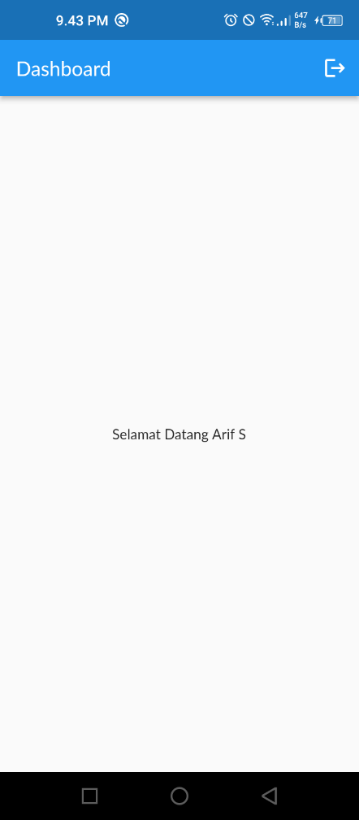

1. **Hasil dan Penjelasan Tugas**
2. **Kesimpulan**

Prinsip SOLID ini sangat direkomendasikan karena dengan prinsip ini kita dapat merawat kode lebih muda, dapat dimengerti dan fleksibel. Dapat membantu programmer dalam menghindari bad code, membantu dalam refactoring kode program serta mengembangkan aplikasi secara Agile atau Adaptive.

1. **Referensi**

* Alberto Miola. “Flutter Complete Reference Create Beautiful, Fast and Native Apps for Any Device”. Independently Published. 2020.
* Simone Alessandria, Brian Kayfirz. “Flutter Cookbook: Over 100 proven techniques and solutions for app development with Flutter 2.2 and Dart”. Packt Publishing. Birmingham - Mumbai. 2021.
* Dieter Meiller. “Modern App Development with Dart and Flutter 2: A Comprehensive Introduction to Flutter”. Walter de Gruyter GmbH. Berlin - Boston. 2021.
* Priyanka Tyagi. “Pragmatic Flutter: Building Cross-Platform Mobile Apps for Android, iOS, Web & Desktop”. CRC Press Taylor & Francis Group, LLC. London - New York. 2022.
* Fikry Farenza. “Tutorial Penggunaan Shared Preferences pada Android”. <https://blog.dot.co.id/tutorial-penggunaan-shared-preferences-pada-android-eddc300d7509>. Diakses pada 18 Mei 2022.
* Jeroen Van Rijn. “iOS SDK: Bekerja dengan NSUserDefaults”. <https://code.tutsplus.com/id/tutorials/ios-sdk-working-with-nsuserdefaults--mobile-6039>. Diakses pada 18 Mei 2022.